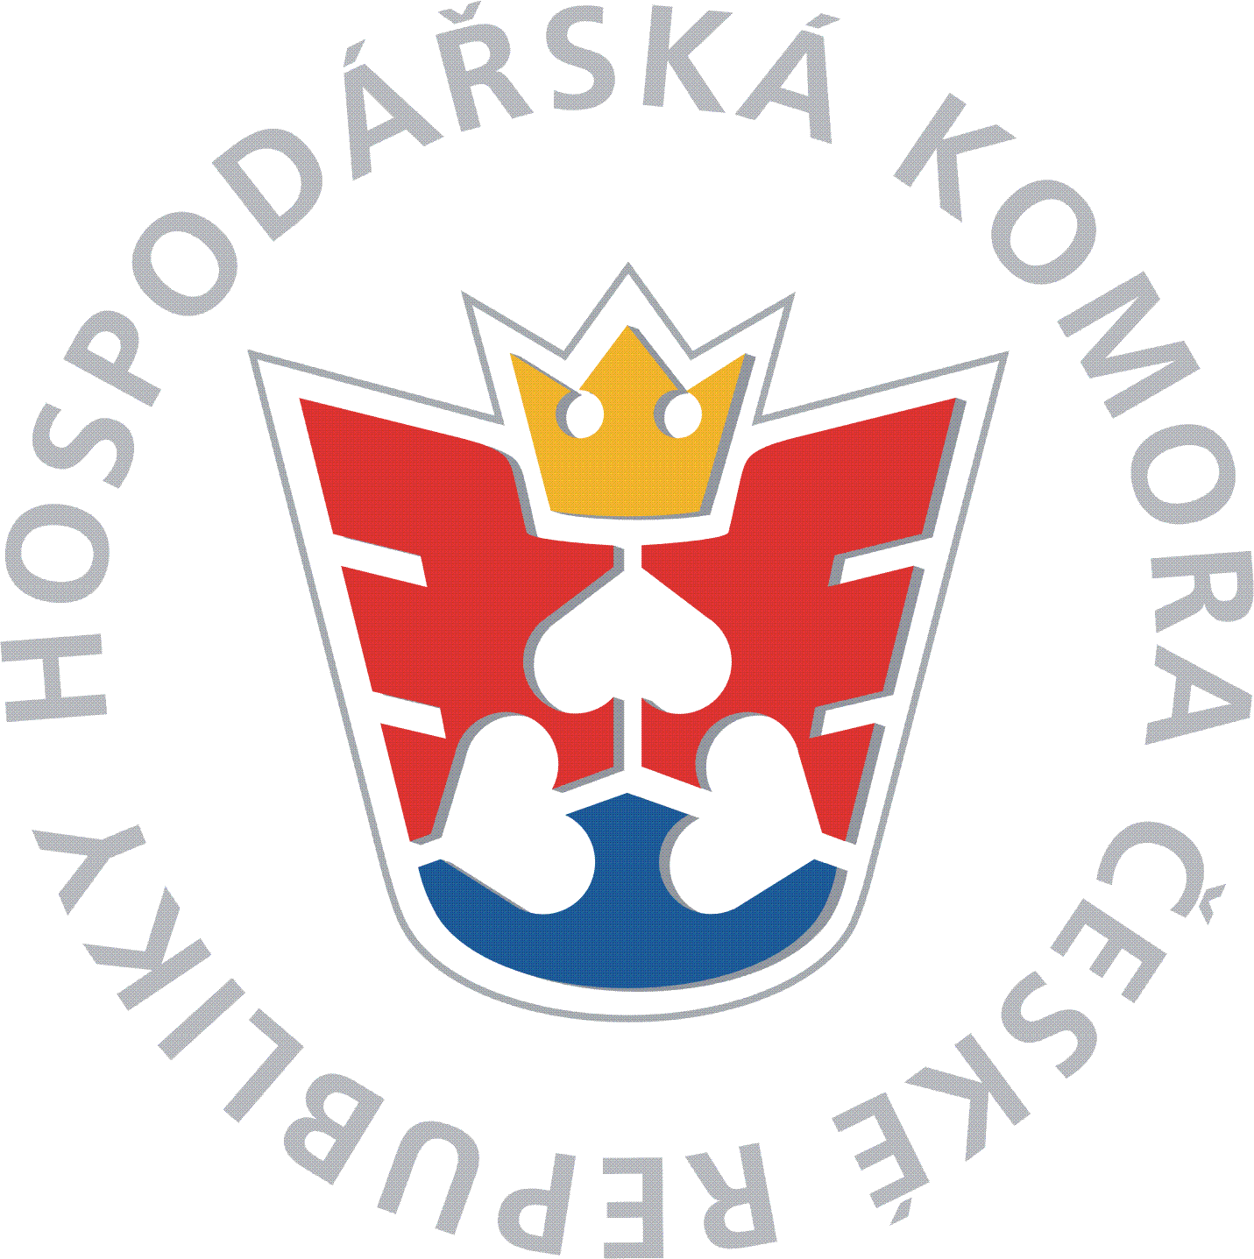

Okresní hospodářská komora Kroměříž

Vás zve na seminář:

„ZDAŇOVÁNÍ MEZD V ROCE 2025 A 2026“

#### 📅 Termín: 19. února (čtvrtek) 2026 – začátek v 8:30 hod.

#### 👨 ‍Přednášející: Ing. Milan Lošťák – lektor a odborník na zdaňování mezd

#### 📍 Místo konání: školící místnost OHK Kroměříž, Velehradská 625 (1. patro, vlevo, zadní část chodby)

#### 💰 Účastnický poplatek:

#### • členové OHK Kroměříž – 1 900Kč/1 účastník

#### • nečlenové OHK Kroměříž – 2 300Kč/1 účastník

#### (v ceně je zahrnuto občerstvení i případné materiály)

**Platba**: **Bankovním převodem** – poplatek za účast poukažte na náš účet:   
**107-3708610297/0100**, jako VS uveďte vaše IČ, po obdržení platby vám bude vystavena faktura. Platbu můžete provést **i v hotovosti na místě.**

**Program:**

* Příprava a provedení ročního zúčtování daně za rok 2025
* Přehled změn ve zdaňování mezd v roce 2025 a pro rok 2026
* Jednotné měsíční hlášení zaměstnavatelů – nově od roku 2026
* Podrobné prezentace, novinky, judikáty, zjišťované nedostatky, odpovědi na dotazy

📞**Kontakt**: Okresní hospodářská komora Kroměříž, Velehradská 625, 767 01 Kroměříž, tel: 603 247 784 nebo na webových stránkách http://www.ohkkm.cz

#### ZÁVAZNÁ PŘIHLÁŠKA na seminář: „ Zdaňování mezd 19. 2. 2026“

Vaše organizace/ adresa:

Účastníci:

Číslo účtu: / IČ:

Telefon: DIČ:

E-mail: Způsob platby:

Razítko, podpis: ČLEN / NEČLEN